**Installazione e configurazione di Jenkins**

Sommario

Installazione Jenkins 3

Configurazione Jenkins 3

Creare un lavoro/elemento su Jenkins 4

Configurare GitHub per l’utilizzo con Jenkins 6

Indice delle figure 7

## Installazione Jenkins

Per installare Jenkins su Linux ubuntu server 18.04 sarà necessario seguire la seguente procedura.

Si inizierà aggiungendo la chiave del repository di Jenkins con il seguente comando:

wget -q -O - https://pkg.jenkins.io/debian/jenkins-ci.org.key | sudo apt-key add –

Dopodiché si aggiungerà il repository alle liste dei sorgenti del server con questo comando:

echo deb https://pkg.jenkins.io/debian-stable binary/ | sudo tee /etc/apt/sources.list.d/jenkins.list

Poi bisognerà aggiornare il server così che utilizzi la nuova cartella:

sudo apt-get update

Infine potremo installare Jenkins digitando semplicemente il seguente comando:

sudo apt-get install jenkins

Per attivare il servizio in caso questo non sia stato fatto automaticamente si dovrà utilizzare il seguente comando:

sudo systemctl start jenkins

## Configurazione Jenkins

Il primo passaggio per configurare Jenkins sarà quello di collegarsi alla dashboard di quest’ultimo, per fare ciò si digiterà su un browser l’ip del server seguito dalla porta di ascolto di Jenkins (solitamente la 8080) come nell’esempio seguente:

<ip_server>:8080

Al primo accesso verrà richiesta una password per sbloccare Jenkins e come riportato nella finestra essa la potremo trovare al seguente percorso, per aprire il file si utilizzerà il comando cat:

sudo cat /var/lib/jenkins/secrets/initialAdminPassword

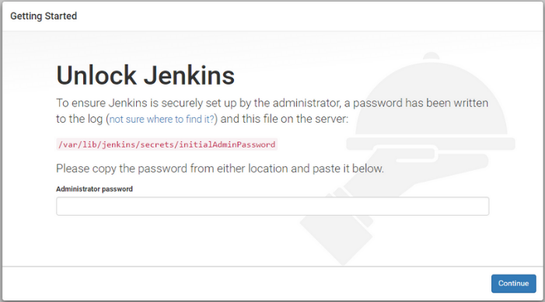

Figura 1 Password di sblocco per Jenkins

Fatto ciò vedremo due tasti che ci daranno uno la possibilità di installare i plugin consigliati mentre uno di scegliere noi quali installare, selezionando il primo verrà automaticamente installata la plugin di GitHub che interessa a noi quindi possiamo premere il primo bottone.

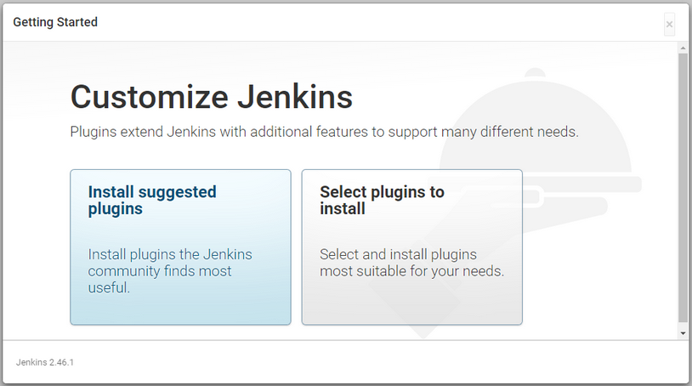

Figura 2 Installazione iniziale delle plugins di Jenkins

Dopodiché si dovrà creare un utente amministratore e finalmente Jenkins sarà pronto all’uso.

### Creare un lavoro/elemento su Jenkins

Per creare un lavoro basterà, dalla pagina principale, premere su **Nuovo elemento**

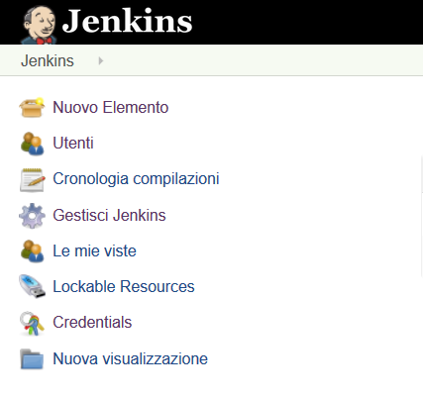

Figura 3 Creazione di un nuovo elemento

Fatto ciò si dovrà selezionare **Progetto freestyle** e dargli un nome

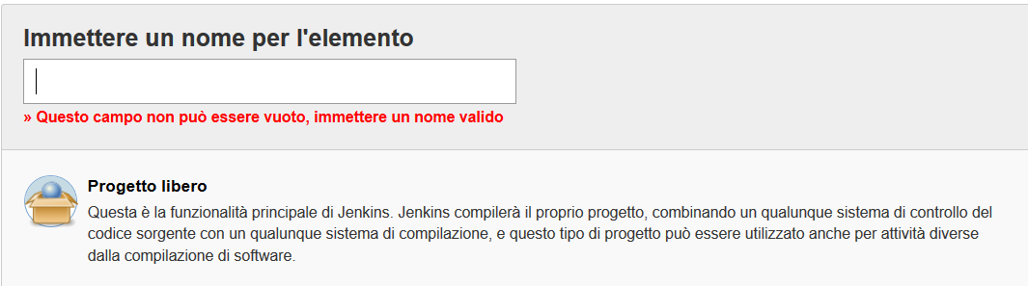

Figura 4 Dare un nome e scegliere il tipo di elemento

Fatto ciò si aprirà una finestra di impostazioni dell’elemento.

Inizialmente vi sarà lo spazio per una descrizione e subito dopo vi sarà una serie di checkbox riguardanti l’impostazione dell’elemento, si selezionerà **GitHub project** e nel campo di testo che apparirà si dovrà inserire l’URL della repository di GitHub.

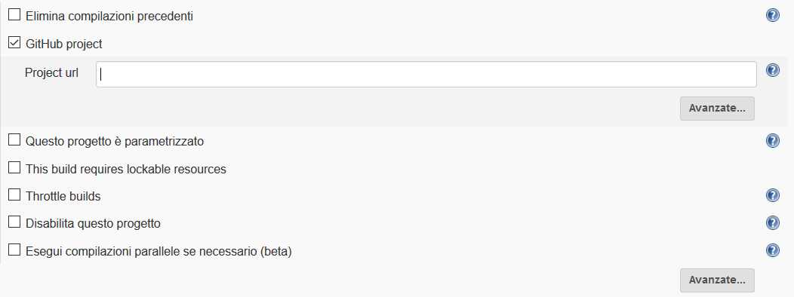

Figura 5 Impostazione dell'elemento come progetto di GitHub

Fatto ciò nella parte seguente si sceglierà come gestione del codice sorgente **Git** e si inserirà nel campo di testo dell’**URL di deposito** il percorso della repository che si utilizza ad esempio per clonare la repository. Tutto il resto rimarrà invariato.

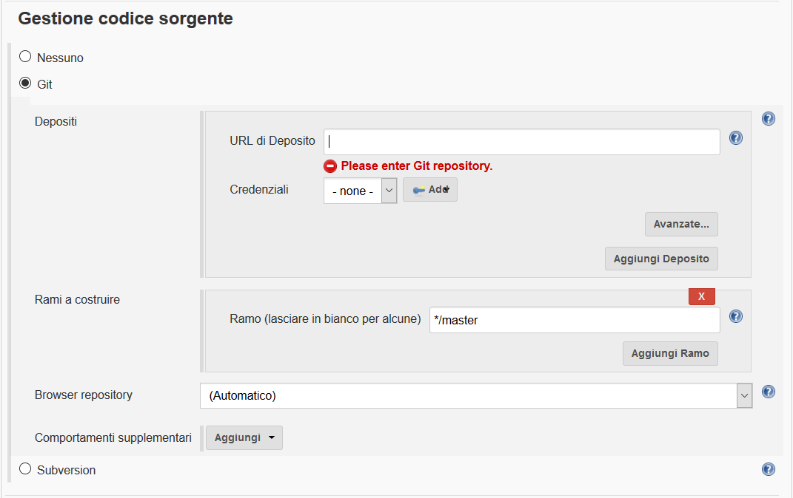

Figura 6 Gestione codice sorgente dell’elemento

Nella sezione successiva si andranno ad impostare i **Trigger di compilazione** cioè quando verranno eseguiti i test di Jenkins

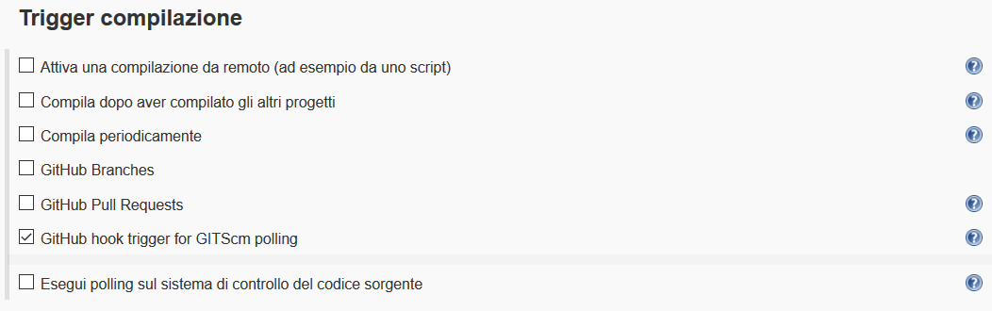

Figura 7 Impostazione dei trigger di compilazione

La parte riguardante l’ambiente di compilazione potrà essere lasciata vuota e si andrà quindi a configurare il passaggio successivo riguardante la **Compilazione**, qui si selezionerà cosa dovrà fare Jenkins quando verrà attivato dal trigger impostato in precedenza. In questo caso si sceglierà **Esegui shell** e dentro di essa si metteranno i test phpUnit da eseguire.

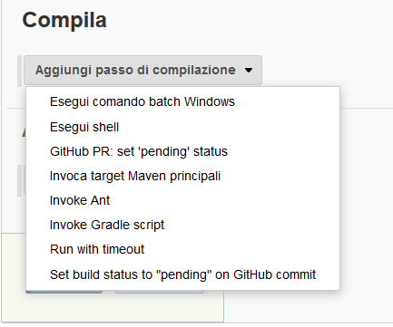

Figura 8 Comandi da eseguire durante la compilazione

Fatto ciò la configurazione sarà terminata e potremo salvare.

## Configurare GitHub per l’utilizzo con Jenkins

Per collegare Jenkins alla repository di GitHub bisognerà andare nelle impostazioni di quest’ultima e creare un webhook. Per fare ciò si dovrà appunto accedere al pannello di impostazioni della cartella di GitHub.

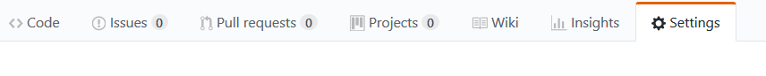

Figura GitHub settings

Nella finestra che si aprirà si dovrà scegliere il menu riguardante i webhooks.

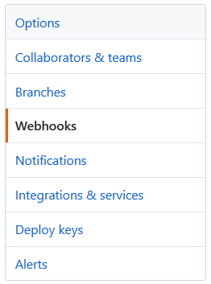

Figura GitHub webhooks menu

Dopodiché, per creare un nuovo webhook, si selezionerà il tasto situato in alto a destra.



Figura Bottone creazione nuovo webhook

Dopo aver premuto il bottone apparirà una finestra che andrà compilata come segue. Sotto **payload** si inserisce l’indirizzo del server seguito da “**/github-webhook/**”.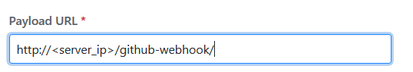

Figura Inserimento dell'URL del payload

Nel campo **Content type** inserire "**application/json**".

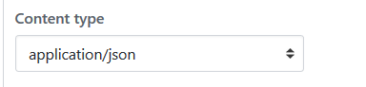

Figura Selezione del tipo del contenuto

Il campo **secret** potrà essere lasciato vuoto mentre sotto **Which events would you like to trigger this webhook?** selezionare il radio button con scritto "**Just the push event**".

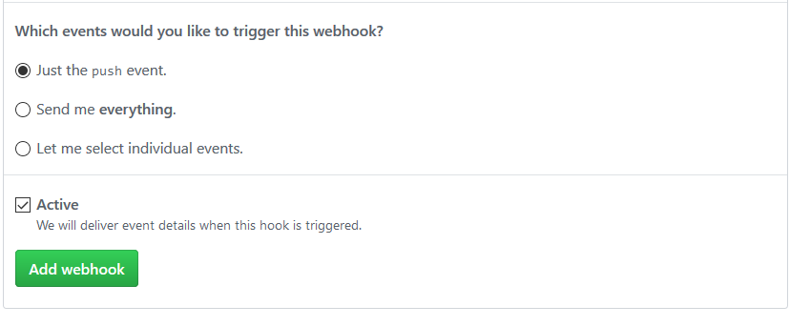

Figura Webhook event trigger

Fatto ciò il collegamento con Jenkins dovrebbe funzionare, per testarne il corretto funzionamento si eseguirà un push alla cartella di GitHub ed esso dovrebbe far partire il lavoro di jenkins.

## Indice delle figure

Figura 1 Password di sblocco per Jenkins 3

Figura 2 Installazione iniziale delle plugins di Jenkins 4

Figura 3 Creazione di un nuovo elemento 4

Figura 4 Dare un nome e scegliere il tipo di elemento 4

Figura 5 Impostazione dell'elemento come progetto di GitHub 5

Figura 6 Gestione codice sorgente dell’elemento 5

Figura 7 Impostazione dei trigger di compilazione 5

Figura 8 Comandi da eseguire durante la compilazione 6

Figura 9 GitHub settings 6

Figura 10 GitHub webhooks menu 6

Figura 11 Bottone creazione nuovo webhook 7

Figura 12 Inserimento dell'URL del payload 7

Figura 13 Selezione del tipo del contenuto 7

Figura 14 Webhook event trigger 7